Лабораторная работа № 2
  - Структуры данных
Пакавира Арсениу Висенте Луиш
Содержание

Список иллюстраций

1 Цель работы
Основная цель работы – изучить несколько структур данных, реализованных в Julia, научиться применять их и операции над ними для решения задач.

2 Задание
- Используя Jupyter Lab, повторите примеры.
- Выполните задания для самостоятельной работы.

3 Теоретическое введение
Julia – высокоуровневый свободный язык программирования с динамической типизацией, созданный для математических вычислений [1]. Эффективен также и для написания программ общего назначения. Синтаксис языка схож с синтаксисом других математических языков, однако имеет некоторые существенные отличия.
Для выполнения заданий была использована официальная документация Julia [2].
Рассмотрим несколько структур данных, реализованных в Julia. Несколько функций (методов), общих для всех структур данных:
- isempty() – проверяет, пуста ли структура данных;
- length() – возвращает длину структуры данных;
- in() – проверяет принадлежность элемента к структуре;
- unique() – возвращает коллекцию уникальных элементов структуры,
- reduce() – свёртывает структуру данных в соответствии с заданным бинарным оператором;
- maximum() (или minimum()) – возвращает наибольший (или наименьший) результат вызова функции для каждого элемента структуры данных.

4 Выполнение лабораторной работы
Для начала выполним примеры из раздела про кортежи (рис. 1-2).
Кортеж (Tuple) – структура данных (контейнер) в виде неизменяемой индексируемой последовательности элементов какого-либо типа (элементы индексируются с единицы).
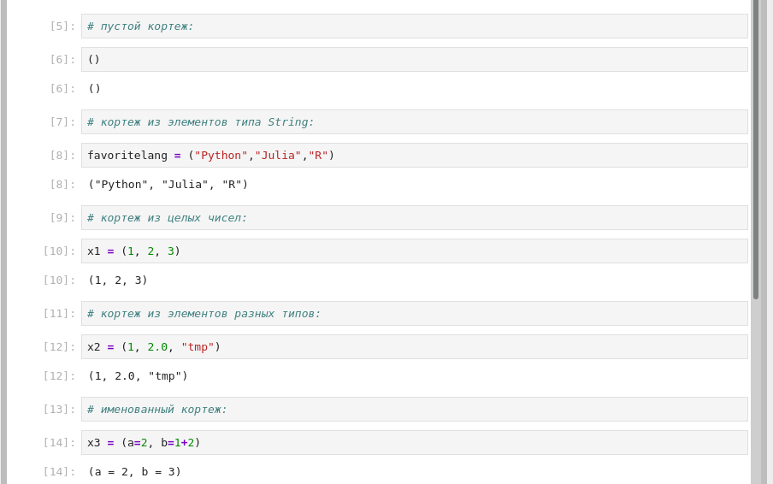
Рис. 1: Примеры использования кортежей
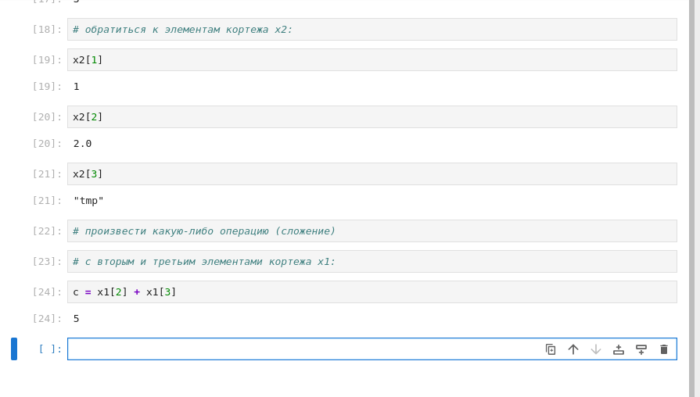
Рис. 2: Примеры использования кортежей
Теперь выполним примеры из раздела про словари (рис. 3-¿fig:024?).
Словарь – неупорядоченный набор связанных между собой по ключу данных.
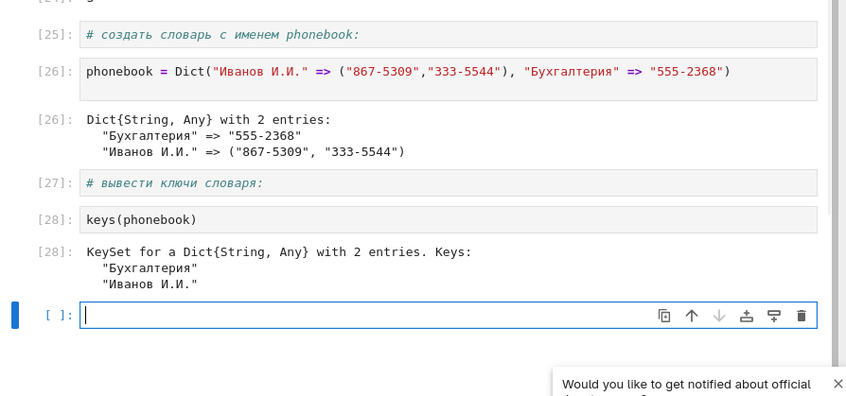
Рис. 3: Примеры использования словарей
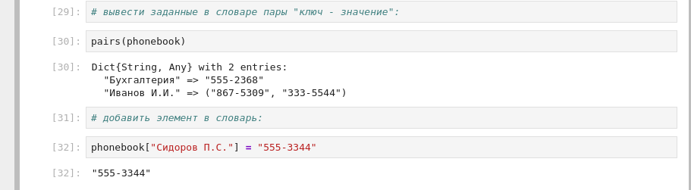
Рис. 4: Примеры использования словарей
Выполним примеры из раздела про множества (рис. 5-6).
Множество, как структура данных в Julia, соответствует множеству, как математическому объекту, то есть является неупорядоченной совокупностью элементов какого-либо типа. Возможные операции над множествами: объединение, пересечение, разность; принадлежность элемента множеству.
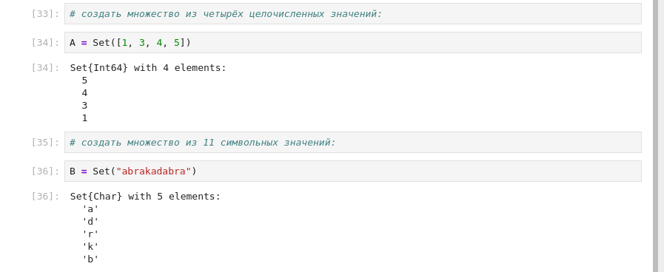
Рис. 5: Примеры использования множеств
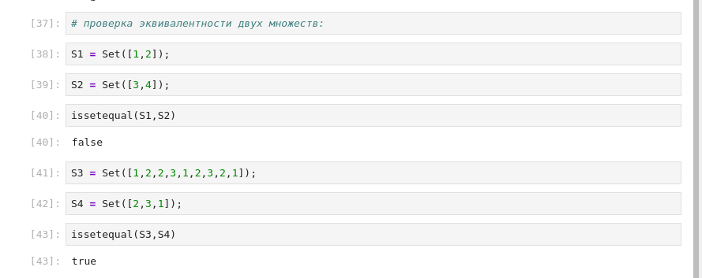
Рис. 6: Примеры использования множеств
Выполним примеры из раздела про массивы (рис. 5-9).
Массив — коллекция упорядоченных элементов, размещённая в многомерной сетке. Векторы и матрицы являются частными случаями массивов.
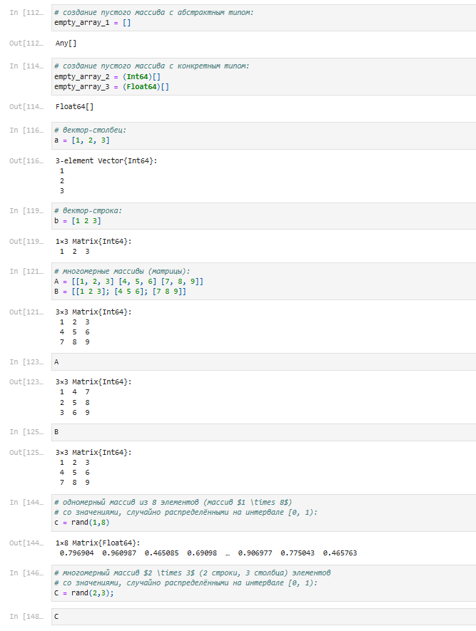
Рис. 7: Примеры использования массивов
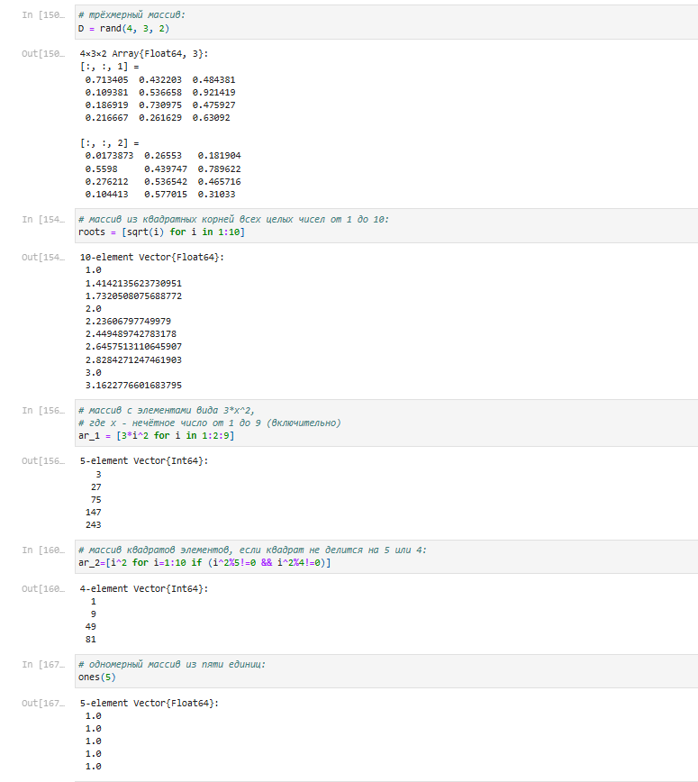
Рис. 8: Примеры использования массивов
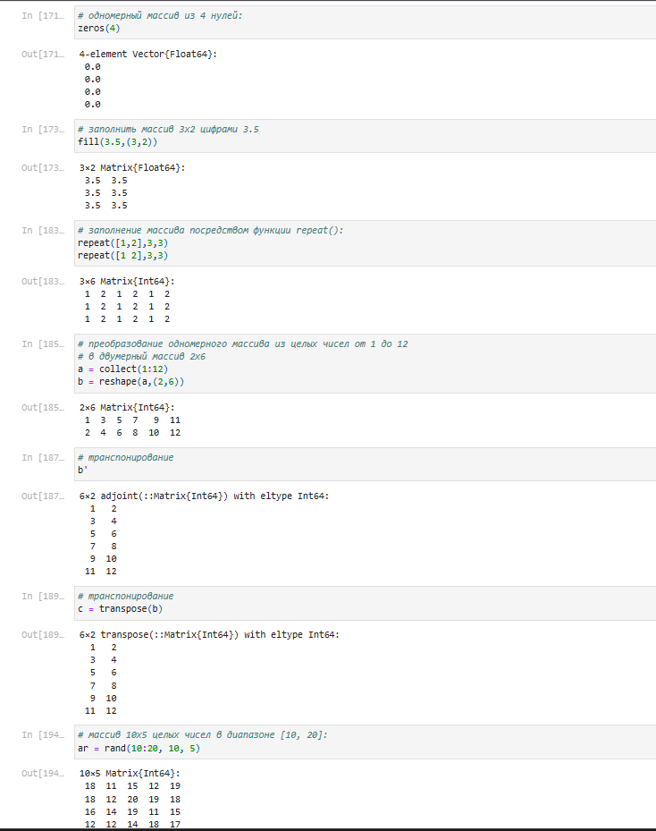
Рис. 9: Примеры использования массивов
Перейдем к выполнению заданий.
- Даны множества: $A=0,3,4,9,B=1,3,4,7,C=0,1,2,4,7,8,9$. Найдем $P=A∩B∪A∩B∪A∩C∪B∩C$ (рис. 10).
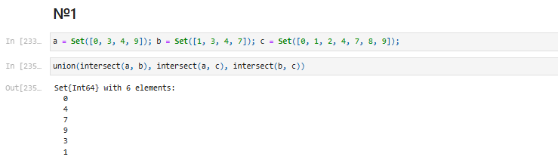
Рис. 10: Задание №1. Работа с множествами
- Приведем свои примеры с выполнением операций над множествами элементов разных типов (рис. 11).
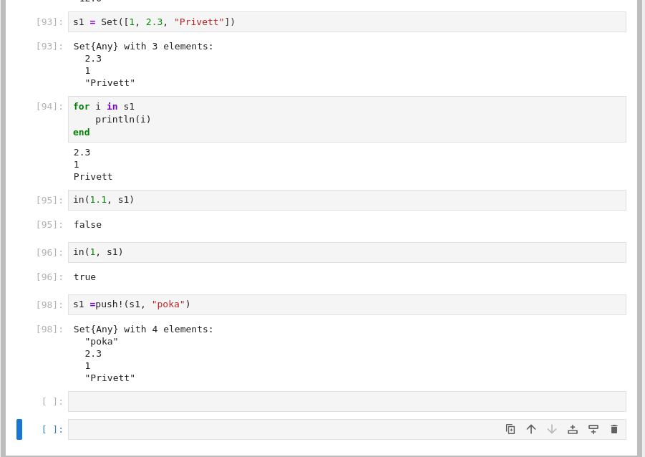
Рис. 11: Задание №2. Примеры операций над множествами элементов разных типов
- Создадим массивы разными способами, используя циклы (рис. 12-22):
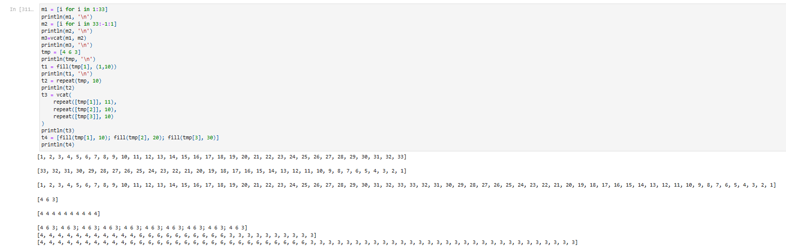
Рис. 12: Задание №3. Работа с массивами
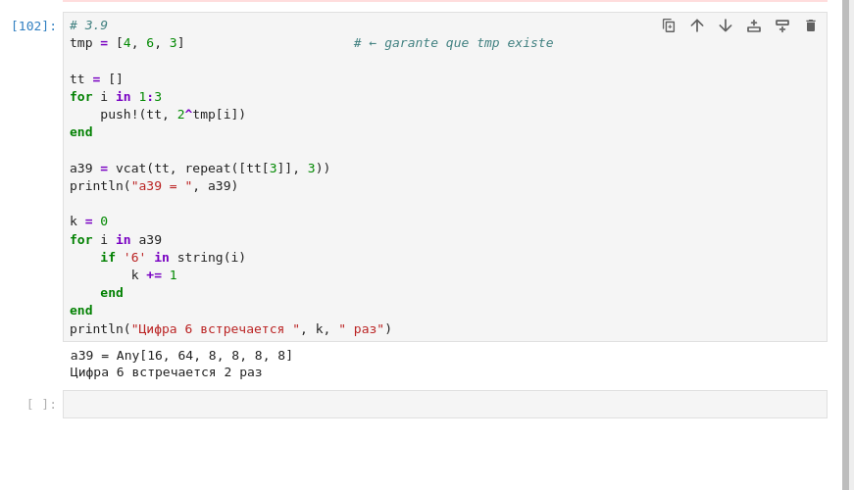
Рис. 13: Задание №3. Работа с массивами
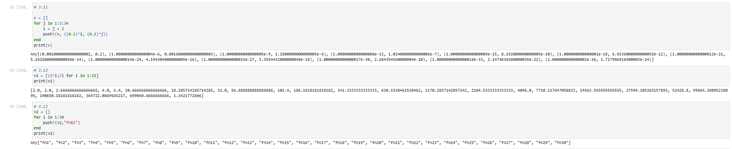
Рис. 14: Задание №3. Работа с массивами
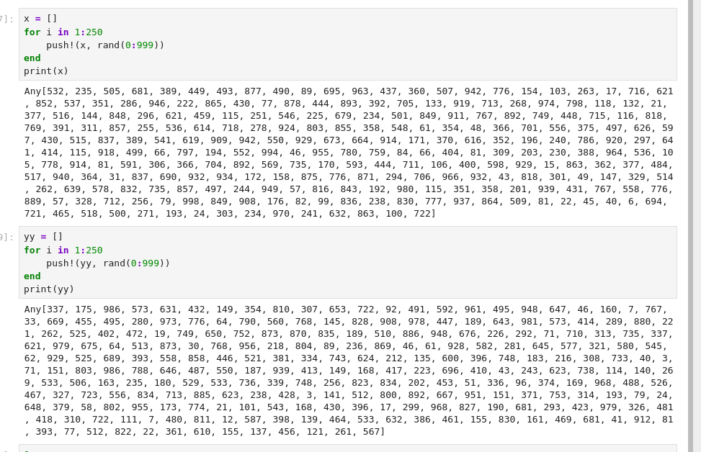
Рис. 15: Задание №3. Работа с массивами
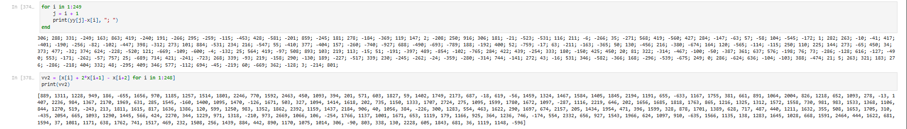
Рис. 16: Задание №3. Работа с векторами
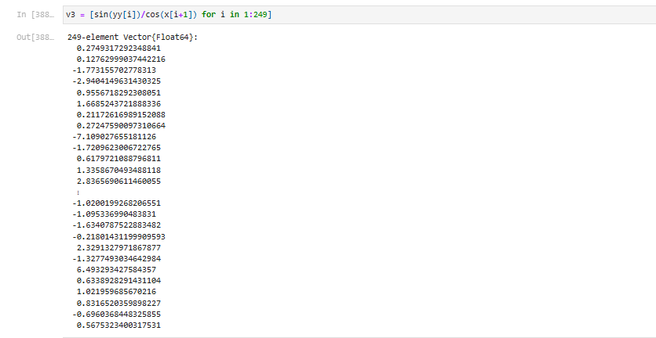
Рис. 17: Задание №3. Работа с векторами
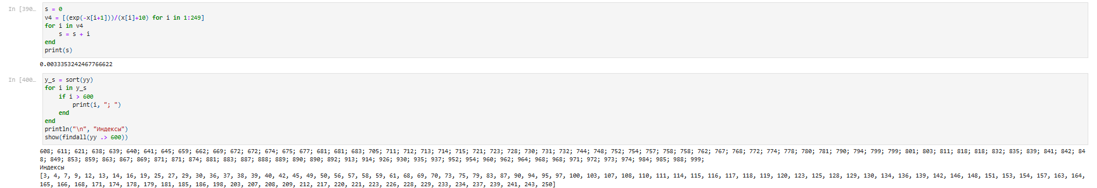
Рис. 18: Задание №3. Работа с векторами
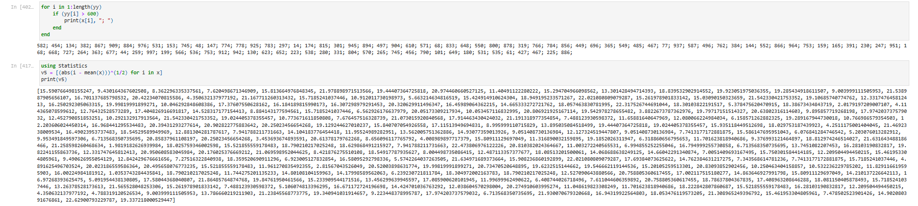
Рис. 19: Задание №3. Работа с векторами
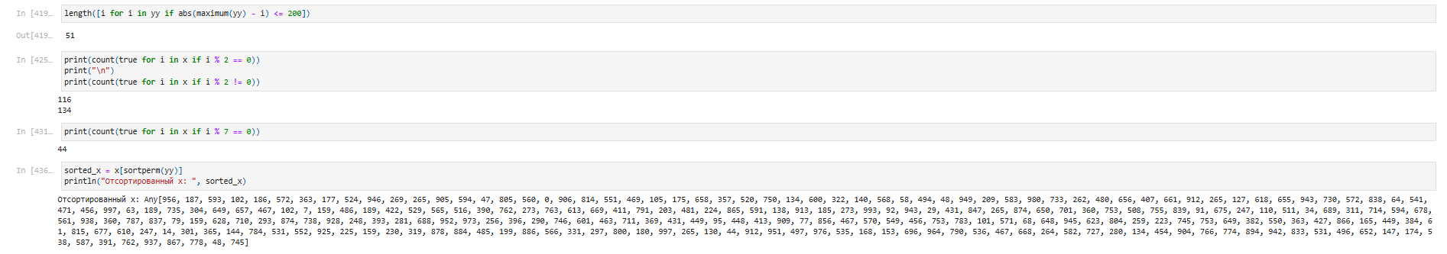
Рис. 20: Задание №3. Работа с векторами
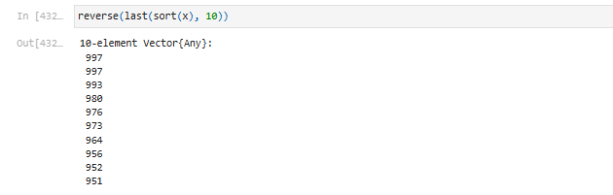
Рис. 21: Задание №3. Работа с векторами
Рис. 22: Задание №3. Работа с векторами
- Создадим массив squares, в котором будут храниться квадраты всех целых чисел от 1 до 100 (рис. 23).
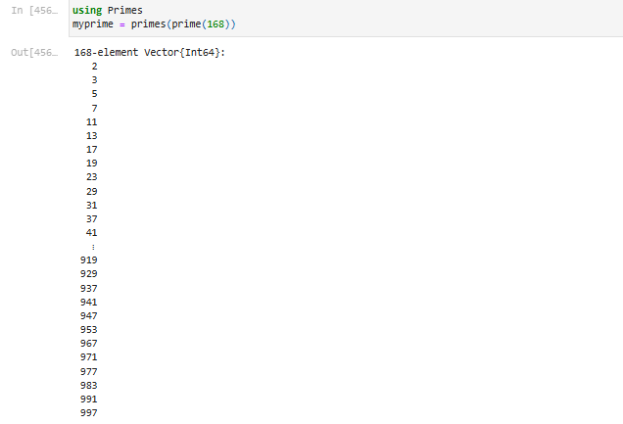
Рис. 23: Задание №4
- Подключим пакет Primes (функции для вычисления простых чисел). Сгенерируем массив myprimes, в котором будут храниться первые 168 простых чисел. Определим 89-е наименьшее простое число. Получии срез массива с 89-го до 99-го элемента включительно, содержащий наименьшие простые числа (рис. 24).
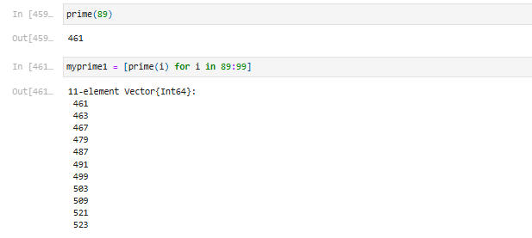
Рис. 24: Задание №5. Работа с пакетом Primes
- Вычислим следующие выражения (рис. 25).
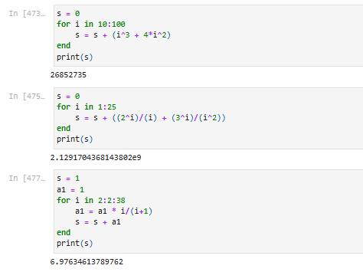
Рис. 25: Задание №6

5 Выводы
В результате выполнения данной лабораторной работы я изучил несколько структур данных, реализованных в Julia, научилась применять их и операции над ними для решения задач.

Список литературы
1. The Julia Programming Language [Электронный ресурс]. URL: https://julialang.org/ (дата обращения: 11.09.2026).
2. Julia Documentation [Электронный ресурс]. URL: https://docs.julialang.org/ (дата обращения: 11.09.2026).

